AMAÇ:
Suruç Devlet Hastanesi Radyoloji Ünitesine başvuran hastaların işlemlerinin doğru, eksiksiz ve zamanında yapılmasını sağlamak amacı ile hastanın kabulü, hazırlanması, değerlendirilmesi hizmetinin etkin olarak yürütülmesini sağlamaktır.

KAPSAM:
Suruç Devlet Hastanesi Radyoloji Bölümünü kapsar.

SORUMLULAR:
- Başhekim Yardımcısı,
- Radyoloji Sorumlu Hekim,
- Radyoloji Uzmanları,
- Başteknisyen,
- Teknisyen,
- Sekreter

UYGULAMA:
Hasta Radyoloji Bölümüne geldiğinde sekreter tarafından aşağıdaki işlemler sırasıyla yapılır.

Kayıt Süreci
- Hastanın, otomasyon sistemi üzerinden tomografi, Röntgen ve Ultrason kaydının olup olmadığı kontrol edilir,
- Sistemde kaydı yoksa geldiği polikliniğe kayıt için geri yönlendirilir,
- Hastanın kaydı protokol defterine yapılır,
- Hastaya sıra numarası verilir,

Çekim Süreci:
- Hasta verilen sıra numarasını bekleme salonunda takip eder.
- Hasta ismi , sıra numarası ve istenilen tetkik evrakı ile birlikte işlemin yapılacağı kısma yönlendirilir.
- Görevli tarafından istek formu ile birlikte hasta karşılanır. Görevli tarafından, istenilen tetkikle ilgili bilgi verilir.
- Röntgen tetkikinde gebelik veya gebelik şüphesinin olup olmadığı sorgulanır. Gebelik varsa bebeği korumak için koruyucu önlemler alınır. Gebeliği olan hasta rızası ile ilgili tutanak tutulur. Hasta yanında yakını bulunacaksa hasta yakınına kurşun yelek verilir ve konu hakkında bilgilendirme yapılır.
- Hastaya Röntgen çekiminde istenilen tetkike uygun hazırlanması için önlük verilir ve kabinde hazırlanması sağlanır.
- İstenilen tetkik için uygun pozisyon verilerek çekim radyoloji teknisyeni tarafından yapılır.
- Çekim bittikten sonra çekim yapan teknisyen hastaya filmi ne zaman alacağını söyler. (Film teslim sürelerinin bekleme salonunda da asılı halde bulunduğu bildirilir.) Çekilen filmler hastalara en geç 15 dakika içinde teslim edilir.
- Bir sonraki hasta çağırılır.
- Enfekte hastaların enfekte hasta olduğunu belli eden ikaz işareti gönderen birim tarafından röntgen istek fişine yapıştırılır.
- Servis hastalarının filmleri servis personeline teslim edilir.
- Ultrasonografi yapılacak hastalar sıra numarası ile çağrılır.

YÜKSEK MANYETİK ALANLARA GİRİŞ KURALLARI
- vücudunda MRG ile uyumlu olmayan kalp pili, metalik kalp kapağı, stent, kohlear implant, elektrikli infizyon pompası gibi maddeler bulunan hasta/ hasta yakını ve çalışanlar MRG odasına alınmamalıdır.
- MRG odasına girişlerde hasta üzerinde ya da yanında bozuk para, metalik cisim, tabanca gibi maddeler bulunmamalıdır.
- MRG odasında MRG ile uyumlu olmayan oksijen tüpü, defibrilatör, monitör, sedye gibi araçlar bulunmamalıdır.
Randevu Süreci:
- Ultrason randevusu ön hazırlık içeren randevu kağıdı ile en geç bir sonraki iş gününe verilir. Ultrasonu yapıldıktan sonra 5 dakika içersinde raporu tetkiki isteyen doktorun bilgisayarında görüntülenir.
- Acil röntgen bölümüne ait filmler çekimden hemen sonra hastaya teslim edilir.

Genel Bilgiler
- Çalışanlar radyasyondan korunmaya yönelik kurşun yelek ve paravanı kullanmalıdır.
- Çalışanlar çekim anında dozimetre takmak zorundadır. Dozimetre takipleri iki ayda bir Türkiye Atom Enerjisi Kurumu tarafından yapılır.
- 26/04/2022 tarihli “İyonlaştırıcı Radyasyon ve Radyonüklit Kullanılarak
Sunulan Sağlık Hizmetleri Hakkında Yönetmelik” in yukarıda belirtilen 8 inci maddesi kapsamında
iyonlaştırıcı radyasyon kaynağı ile çalışanlara verilecek sağlık izinleri; bir takvim yılı içerisinde
denetimli alanlarda fiilen çalıştığı süreler dikkate alınarak bu Yönetmeliğin eki EK-2’de yer alan
“Sağlık İzni Tablosu”nda belirtilen çalışma süresine göre belirlenecek olup çalışma süresinin
hesaplandığı yıl sona erdikten sonra personel ardışık yıl içerisinde sağlık izni kullanacaktır.
Ancak 26/04/2022 tarihli Yönetmeliğin yayımlandığı tarih itibariyle uygulanmaya
başlanması ve bu Yönetmelik yayınlanmadan önce iyonlaştırıcı radyasyon kaynakları ve
radyonüklitler ile çalışan personelin çalıştığı süreler göz önünde bulundurulduğunda söz konusu
personelin mağduriyet yaşamaması için 2022 yılı sağlık izinlerinin aşağıda belirtildiği şekilde
kullandırılması uygun değerlendirilmiştir. Buna göre;
- 2021 yılı içerisinde sağlık izni kullanan personelin, 01/01/2022 tarihi ile “İyonlaştırıcı
Radyasyon ve Radyonüklit Kullanılarak Sunulan Sağlık Hizmetleri Hakkında Yönetmelik”
in yayımlanarak yürürlüğe girdiği 26/04/2022 tarihleri arasında iyonlaştırıcı radyasyon
kaynakları ve radyonüklitler ile çalıştığı süreye ilişkin sağlık izninin; mezkur
Yönetmelik”in “Sağlık izni” başlıklı 8 inci maddesinin birinci ve ikinci fıkrası uyarınca bu
Yönetmeliğin eki EK-2’de yer alan “Sağlık İzni Tablosu”nda belirtilen çalışma süresine
göre hesaplanarak 2022 yılı içerisinde kullandırılması,
- 01/01/2022 ile 26/04/2022 tarihleri arasında, 657 sayılı Kanun ve “Sağlık Hizmetlerinde
İyonlaştırıcı Radyasyon Kaynakları İle Çalışan Personelin Radyasyon Doz Limitleri ve
Çalışma Esasları Hakkında Yönetmelik” uyarınca bir aylık sağlık izni kullanan personele
yeni düzenleme kapsamında 2022 yılı içerisinde sağlık izni verilmemesi,
- Personelin mezkûr Yönetmelik uyarınca 26/04/2022-31/12/2022 tarihleri arasındaki
çalışma süresine ilişkin hak kazanacağı sağlık izninin ise 01/01/2023 tarihi itibariyle 2023
yılı içerisinde kullandırılması,
- 2023 yılı itibariyle kullanılacak sağlık izinlerinin de Yönetmelik kapsamında ardışık yıl
içerisinde kullandırılması hakkında iliniz bünyesinde faaliyet gösteren tüm sağlık kurum ve
kuruluşlarına gerekli bilgilendirmenin yapılması hususunda;
Bilgilerinizi ve gereğini arz/rica ederim Çalışanların muayene ve kontrolleri plana uygun olarak altı ayda bir hemogram ve periferik yayma, yılda bir kere de dermotolojik muayene olarak yapılır.
- Radyasyon koruyucuların( kurşun yelek, troid koruyucu vb.) güvenliği yılda bir röntgen filmi ve skopi ile yapılır, başteknisyen ve radyoloji uzmanı tarafından hasarsız olduğu onaylanır, hasarlı olanlar kullanımdan çekilir.
- Birimin temizliği temizlik talimatına ve temizlik planına uygun olarak yapılır.
- Atıkların ayrıştırılmasında hasta atık yönetim planına uyulur.

Radyasyon doz limitleri
Denetimli alanlarda iyonlaştırıcı radyasyon kaynakları ile çalışan personel kişisel dozimetre taşımak zorundadır. Girişimsel radyoloji ve floroskopik uygulamalarda çalışanlar kişisel dozimetresine ek olarak el bileği veya yüzük dozimetresi taşır.
- (2) İyonlaştırıcı radyasyon kaynakları ile çalışanlar için etkin doz ardışık beş yıl toplamında 100 mSv’i geçemez. Etkin doz yıllık 20 mSv’i, aylık 2 mSv’i geçemez.
- (3) El, ayak veya cilt için yıllık eşdeğer doz sınırı 500 mSv, göz merceği için 150 mSv'dir.
- (4) 18 yaşını doldurmamış olanlar radyasyon kaynağı ile çalışılan işlerde görev alamazlar. Eğitim amaçlı olmak kaydıyla, eğitimleri radyasyon kaynaklarının kullanılmasını gerektiren 16-18 yaş arası stajyer ve öğrenciler bu eğitimlerini sadece denetimli alan dışında kalan alanlarda alabilir. Mesleki eğitimleri gereği radyasyon kaynağı ile çalışması zorunlu 16-18 yaş arası stajyer ve öğrenciler için etkin doz, göz merceği ve tüm vücut için yılda 6 mSv’i geçemez.
- (5) Hamile personel için yıllık doz sınırı, NDK tarafından toplum için belirlenmiş yıllık doz sınırlarını aşamaz.
- (6) Yıllık doz sınırları ile ilgili diğer hususlarda NDK tarafından yapılan düzenlemeler esas alınır.
- (7) Dozimetri hizmeti NDK tarafından yetkilendirilen kuruluşlardan alınır.
- (8) Dozimetre sonuçları NDK bünyesindeki Ulusal Merkezi Doz Kayıt Sistemine ve Bakanlık merkezi sistemine gönderilir.
- (9) Kişisel dozimetre ölçümlerinde doz limitlerinin aşıldığının tespit edilmesi halinde ölçümü yapan kuruluş derhal radyoloji merkezine, üniteye veya gözetimli radyoloji birimine bildirimde bulunur.
- (10) Kişisel dozimetre ölçümlerinde aylık 2 mSv değerinin aşılması durumunda merkez sorumlusu ve radyasyondan korunma sorumlusu sorunun kaynağını inceleyip değerlendirir, varsa eksiklik ve aksaklıkların düzeltilmesi için gerekli tedbirleri alır ve NDK mevzuatı kapsamında işlem yapılır

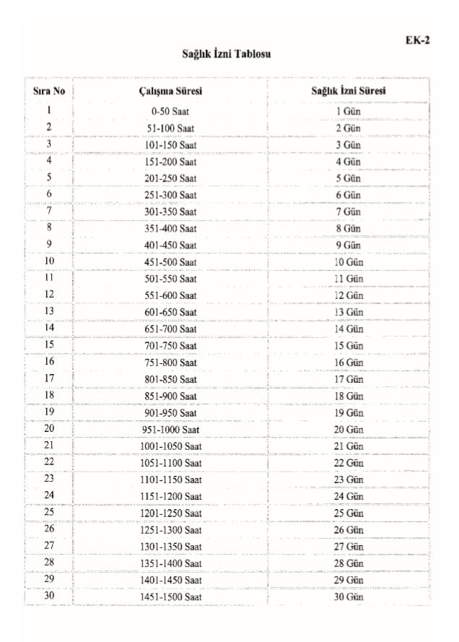
26 NİSAN 2022 SALI RADYOLOJİ HİZMETLERİ YÖNETMELİĞİ
Sağlık İzninin Uygulanması Hk. Resmi yazı

